**Arithmétique : rappels**

1. **Division Euclidienne**

● **Définition** : La **division euclidienne** d’un entier a par un entier () est l’opération qui permet de calculer le quotient entier q et le reste r tels que :

**avec**

● ***Vocabulaire :***

*est appelé le* ***dividende ;*** *est le* ***diviseur ;*** *est le* ***quotient*** *et**est le* ***reste.***

***Exemple*** :

La touche  sur les calculatrices CASIO et  sur les calculatrices Texas Instruments (TI), permettent d’obtenir le quotient entier et le reste entier dans une division euclidienne.

Pour obtenir le quotient et le reste entier dans la division euclidienne de par , on tape

***pour les CASIO*** ***pour les TI***

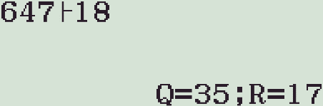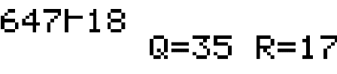• 647-18B •BorderBorderBorderBorderBorderBorderBorderBorder

Le quotient vaut et le reste vaut . On en déduit que :

Donner le quotient et le reste de la division euclidienne de 1 253 et de 72.

1. **Nombres Premiers**

* **Définition :** *Un* ***nombre premier*** *est un nombre entier positif qui admet* ***exactement deux***

***diviseurs****:* ***1 et lui-même****.*

* ***Remarques***:

⇒ 2 ; 3 ; 5 ; 7 ; 11 ; 13 ; 17 et 19 sont les nombres premiers inférieurs à 20.

⇒ 0 n’est pas un nombre premier car il admet une infinité de diviseurs.

⇒ 1 n’est pas un nombre premier car il n’admet qu’un seul diviseur.

* **Propriété**

*Tout nombre entier supérieur ou égal à 2* ***se décompose de manière unique*** *en* ***un produit de facteurs premiers***.

* **Remarque**

*La* ***décomposition en produit de facteurs premiers*** *permet de* ***simplifier*** *et de* ***rendre irréductible*** *une fraction*.

***Exemple***

⇒ Les décompositions en facteurs premiers de 180 et 54 sont :

et

⇒ Décomposer le nombre 120 en produit de facteurs premiers :

→ Il faut connaitre quelques nombres premiers pour réaliser la décomposition :

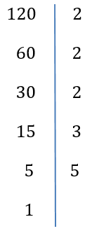 2 ; 3 ; 5 ; 7 ; 11 ; 13 ; 17 ; 19 ; 23 ; 29 ; 31 ; 37 ; 41 …

• 120 est divisible par 2 (car 120 est pair). La division de 120 par 2 donne un quotient de 60. On recommence alors avec 60, puis 30.

• 15 n’est pas divisible par 2 mais par 3. On obtient alors 5 qui est un nombre premier.

• 1 n’étant divisible par aucun nombre premier, on a alors terminé.

La décomposition en facteurs premiers de 120 est donc :

**Exercices Divers**

**1)** Effectuer les divisions euclidiennes suivantes : 354 par 16 et 6 384 par 84.

**2)** . Sans effectuer de division, donner le quotient et le reste de la division euclidienne de 851 par 43, puis ceux de la division euclidienne de 851 par 19.

Le quotient de la division euclidienne de 851 par 43 est 19 et le reste est 34.

Le quotient de la division euclidienne de 851 par 19 est 44 et le reste est 15.

**3)** Les nombres suivants sont-ils premiers ? 23 ; 79 ; 91.

23 et 79 sont des nombres premiers alors que donc il n’est pas premier.

**4)** Décomposer 276 et 161 en produit de facteurs premiers.

**5)** Rendre les fractions et irréductibles.